课程教学进度计划表
一、基本信息
课程名称 | 无机非金属材料工艺学
课程代码 | 2120125 | 课程序号 | 0835 | 课程学分/学时 | 3/48
授课教师 | 李净净 | 教师工号 | 20008 | 专/兼职 | 专职
上课班级 | 宝石B23-1、2、3 | 班级人数 | 95 | 上课教室 | 2教104
答疑安排 | 时间 : 1-16周 周四下午13：00-14：00 地点: 珠宝学院333
课程号/课程网站 | 云班课班课号：6659091
选用教材 | 《无机非金属材料科学基础（第2版）》，马爱琼，冶金工业出版社
参考教材与资料 | 无机非金属材料工学（第5版），林宗寿主编，武汉理工大学出版社

二、课程教学进度安排
课次 | 课时 | 教学内容 | 教学方式 | 作业
5 | 4 | 了解材料的定义与分类、材料的地位与作用、材料科学与工程的形成与内涵;  结晶学基础：晶体的基本概念与性质 | 讲课
6 | 4 | 结晶学基础：晶体的宏观对称性、布拉维点阵与晶胞、点阵几何元素的表示法;  晶体结构：了解构成晶体化学键的特点、了解电负性、晶格能 | 讲课 | √
7 | 4 | 晶体结构：原子半径与离子半径、离子极化、掌握球形最紧密堆积原理；了解硅酸盐晶体岛状、掌握单晶体、化合物晶体 | 讲课
8 | 4 | 晶体结构缺陷：了解点缺陷、固溶体、非化学计量化合物,掌握固溶体;了解位错、面缺陷； | 讲课 | √
9 | 4 | 晶体结构缺陷：掌握缺陷化学反应表示法、缺陷方程;  熔融态与玻璃态：熔体结构、熔体性质、玻璃的形成、玻璃转变及稳定化 | 讲课
10 | 4 | 熔融态与玻璃态：玻璃结构理论、典型玻璃的结构;  固体的表面与界面：固体的表面及其结构、固体的界面行为、固体的界面、黏土-水系统胶体化学 | 讲课 | √
11 | 4 | 材料系统中的相平衡与相图：相平衡及其研究方法、单元系统相图 | 讲课
12 | 4 | 理解二元相图中点、线、面的意义;理解三元相图中点、线、面的意义 | 讲课 | √
13 | 4 | 材料中的固相反应：固相反应概述、固相反应机理、固相反应动力学、影响固相反应的因素、材料系统中的热力学 | 讲课
14 | 4 | 材料中的相变：相变的分类、液相-固相的转变——成核生长相变;固相-固相转变、液相-液相的转变 | 讲课
15 | 4 | 材料的烧结：烧结概述、烧结机理、固相烧结动力学、液相烧结动力学关系 | 讲课 | √
16 | 4 | 材料的烧结：晶粒生长与二次再结晶、影响烧结的因素、特种烧结方法 | 讲课
三、考核方式
总评构成 | 占比 | 考核方式
X1 | 35% | 平时练习题
X2 | 45% | 随堂测试（开卷）
X3 | 20% | 读书报告（新型无机材料的创新与发展）


任课教师： 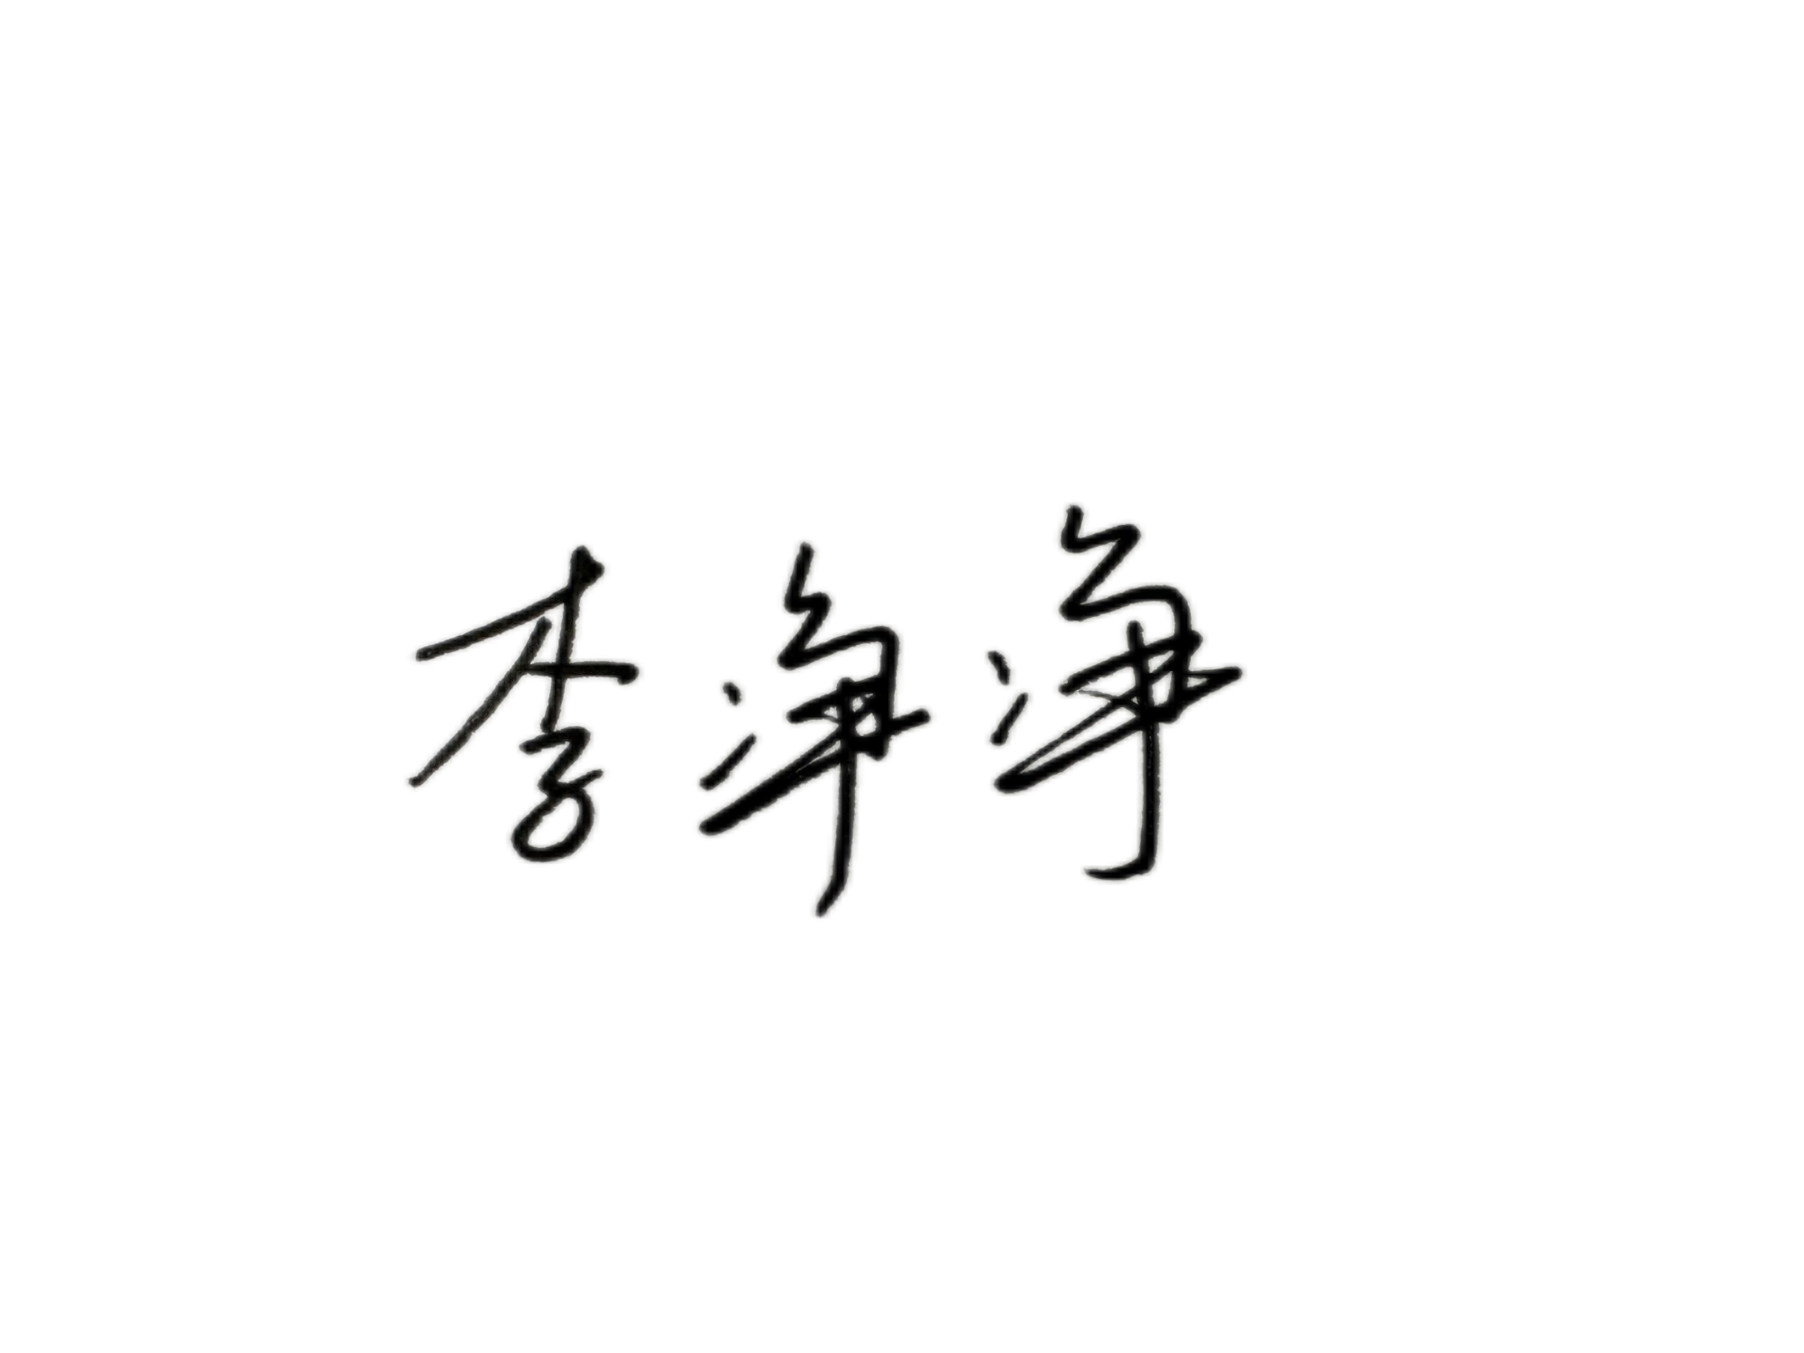 （签名） 系主任审核： （签名） 日期：2025.9.8

